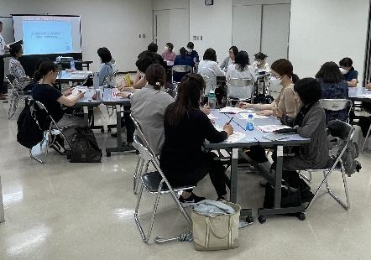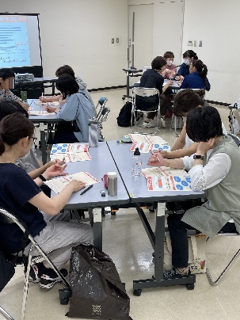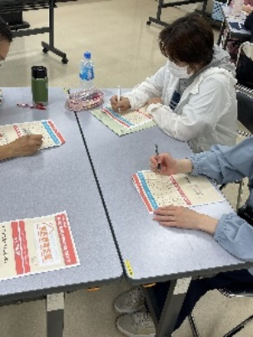

訪問型家庭教育支援員養成出張研修　in寝屋川市

【体験】訪問支援員に求められるスキル

続いては、ロールプレイによる体験です。

訪問支援する家庭の事例を府職員が仮に設定し、それを基に参加者のみなさんは支援員と保護者役に分かれて、「訪問支援員としてどのように対応するか？」、「どのような声かけをするか」について、２人組でロールプレイしていただきました。

参加者のみなさんがとても前向きに取り組まれている様子が印象的でした。

体験後には、「言葉がけはやっぱり難しいね」「なかなか、寄りそえる言葉がすぐに出てこなかった」という声がありました。

【まとめ】訪問支援員に求められるスキル

その後、府職員より「訪問支援員に求められるスキル」についてまとめました。

① 訪問型家庭教育支援のねらいや内容等の役割を自覚できる

② 信頼関係の構築や受容的なコミュニケーション、 傾聴スキルなど

寄り添い関わることができる

③ 地域ネットワークへの参加などにつながる・つなぐことができる

④ 基本的人権や守秘義務などを理解し、守ることができる　　　　　　　　　　　など

また、上記②において重要となるリフレーミング（物事の見方を変えて、感じ方

を変えること）についても紹介し、考えていただきました。

（例）・集中できない→視野が広い

・飽きっぽい→興味の範囲が広い

　　　　・一人で抱え込む→責任感が強い　　など

講義の様子

はじめに、大阪府が取り組む家庭教育支援について紹介しました。親学習、訪問型家庭教育支援の概要や、家庭教育支援が必要となっている背景について、具体的なデータを示して説明しました。

また、府内市町村における親学習の取組みや、訪問型家庭教育支援の取組みについて紹介しました。

【講義】大阪府の家庭教育支援の取組み

ロールプレイの様子

寝屋川市において、令和６年６月25日（火）、訪問型家庭教育支援員養成出張研修を実施しました。

この研修は、市町村の依頼を受け、家庭教育支援員等を対象に、大阪府の職員が出向いて行うもので、今回は、寝屋川市の家庭教育支援サポーターのみなさんに「大阪府の家庭教育支援の取組み」や、訪問支援員に求められるスキルについて、ロールプレイによる体験等を交えながら、学んでいただきました。

訪問型家庭教育支援員を養成するための出張研修は府としても初めての取組みであり、今回がその１回めの開催となりました。参加者のみなさんに上手く伝えることができるだろうかなど、開始直前まで不安や緊張がありましたが、参加してくださったみなさんは、積極的に取り組んでくださり、時に笑いもありながら、温かな雰囲気で研修を実施することができ、有意義な研修になったと感じています。ありがとうございました。

【担当者の感想】

リフレーミングを考えている様子